2025年10月理论学习和反思
- 理论学习
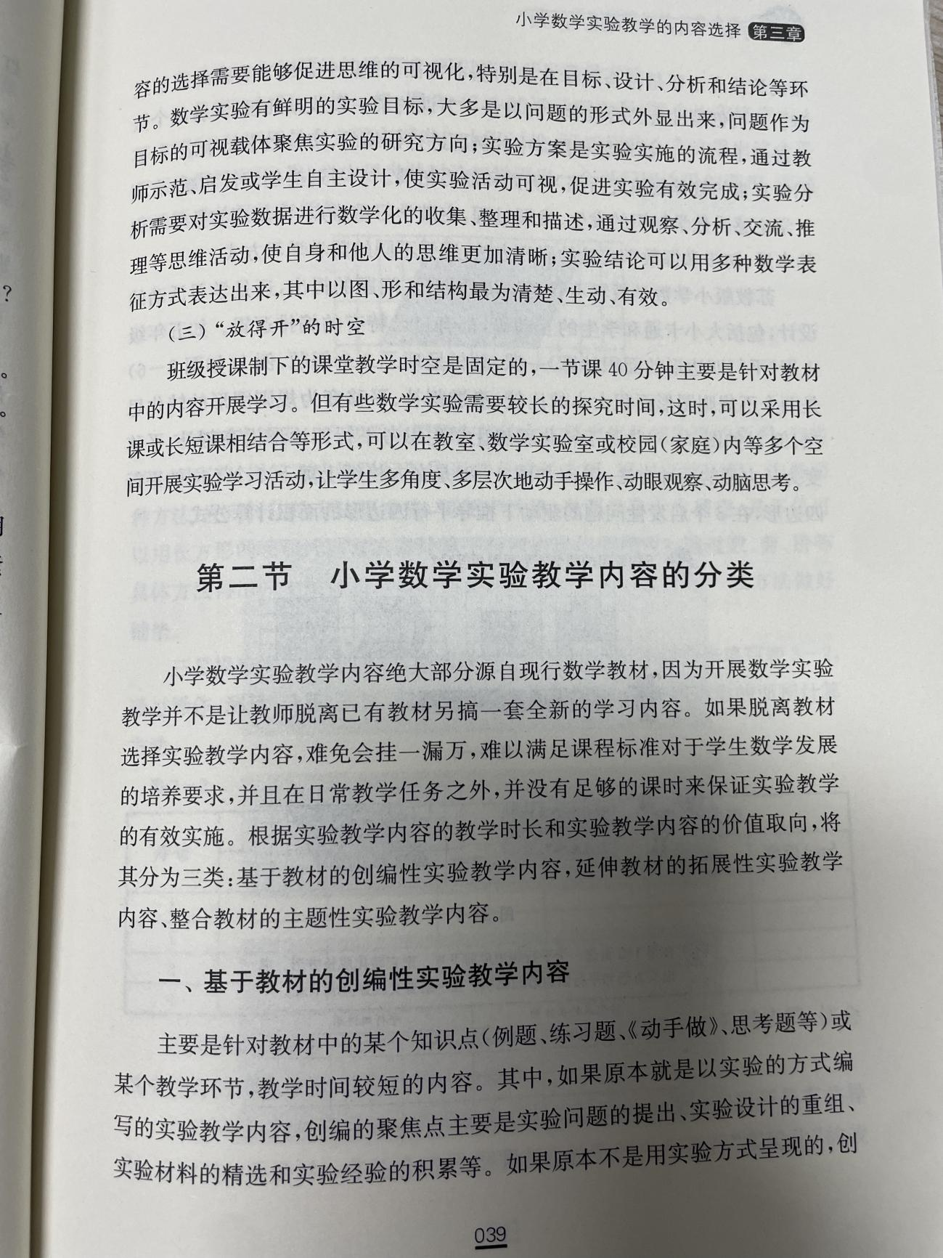
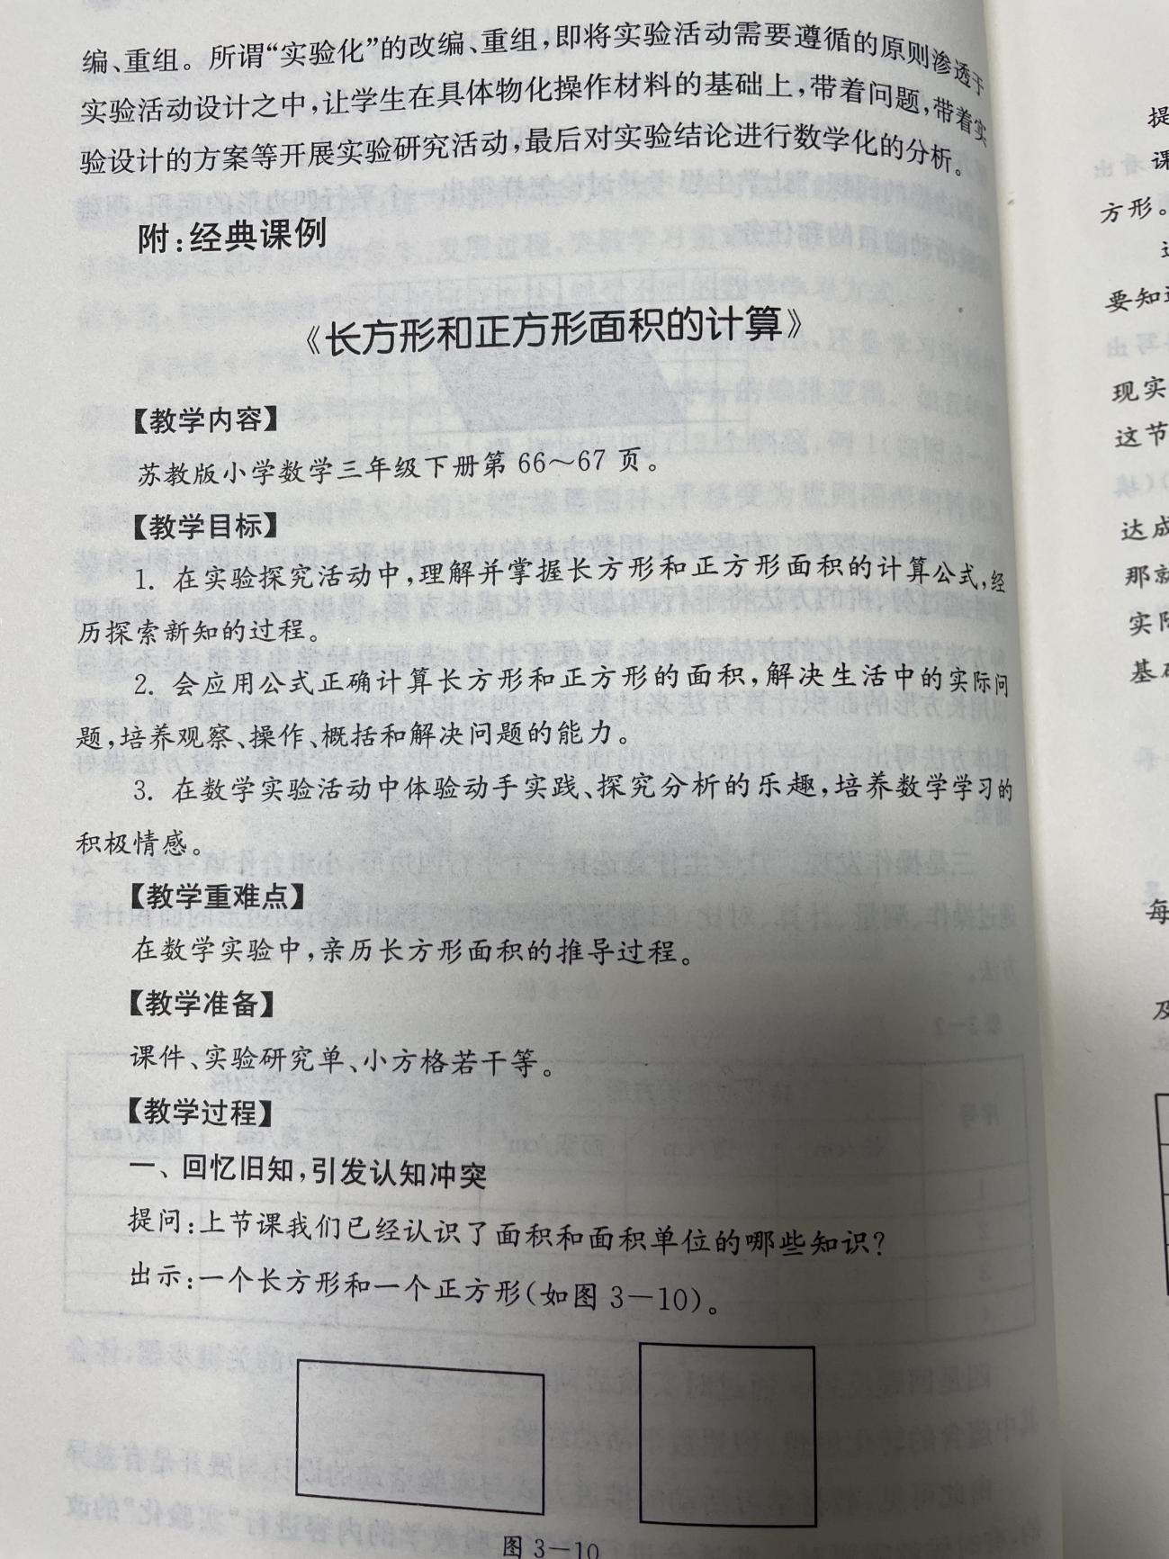
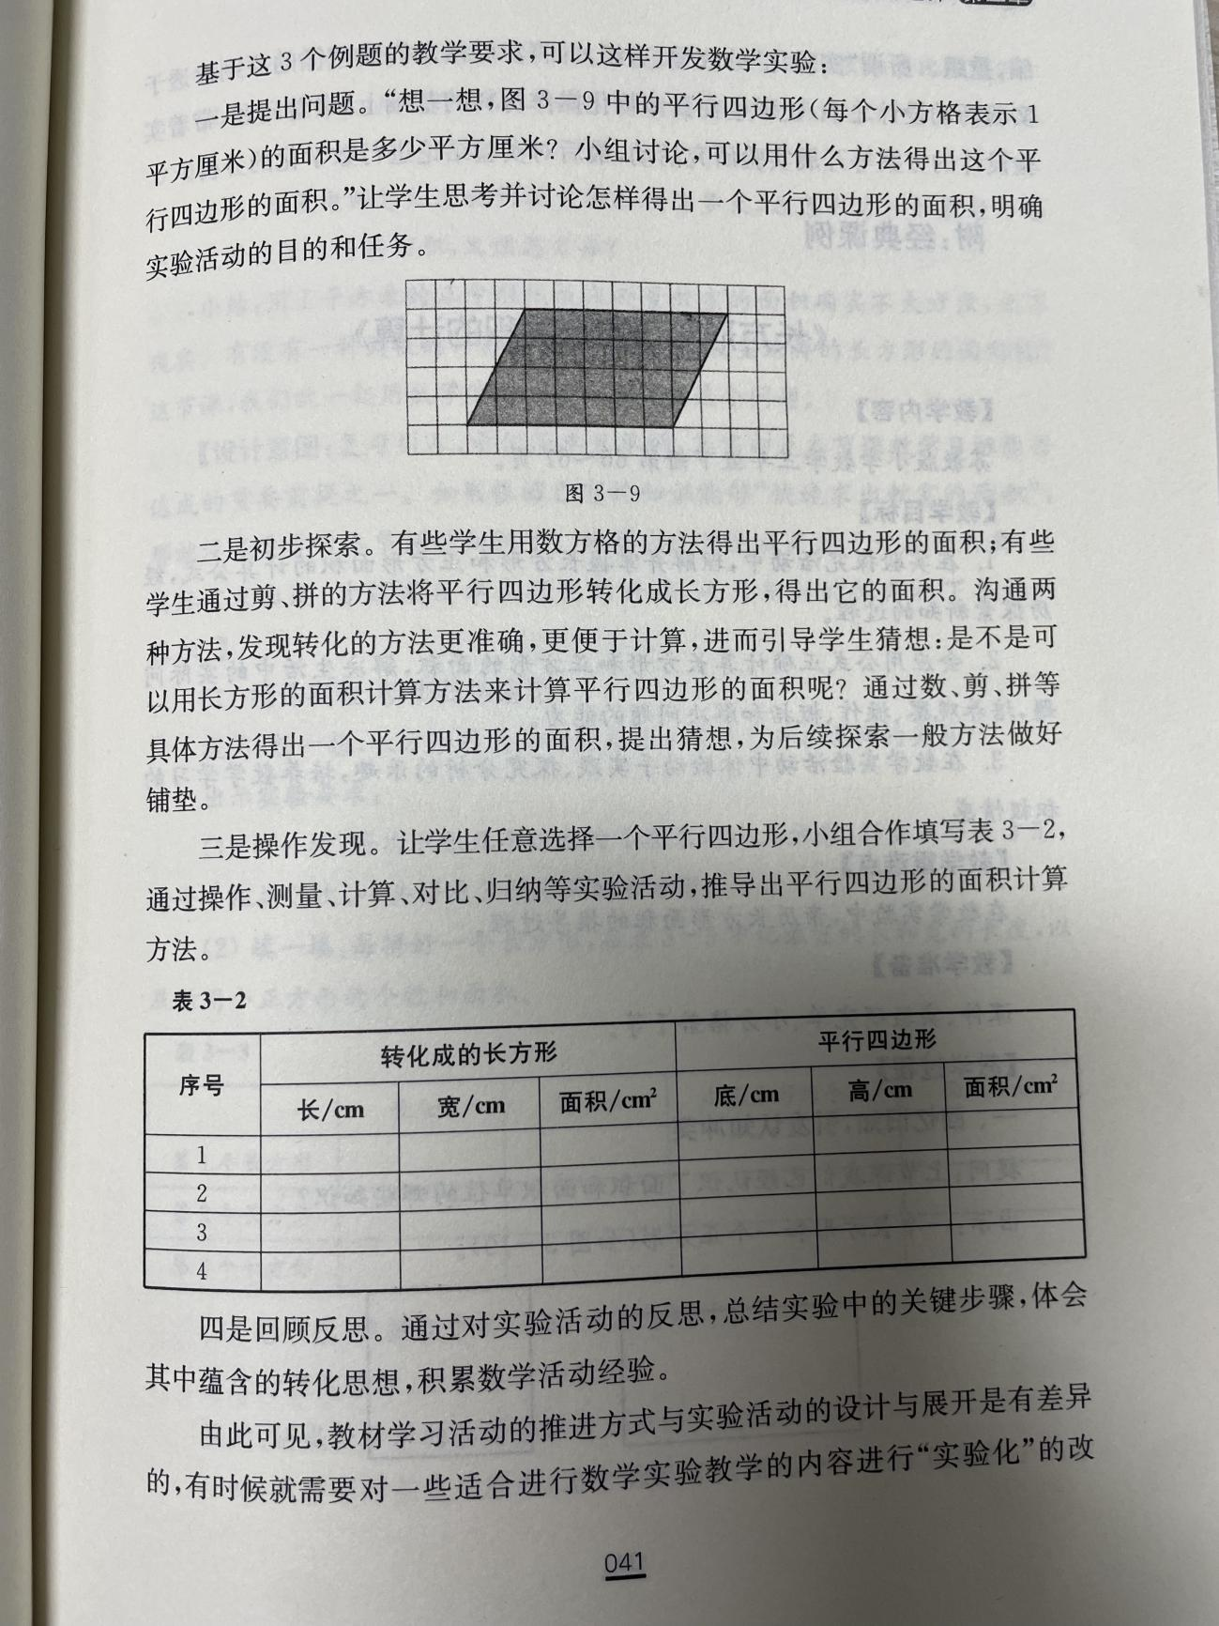
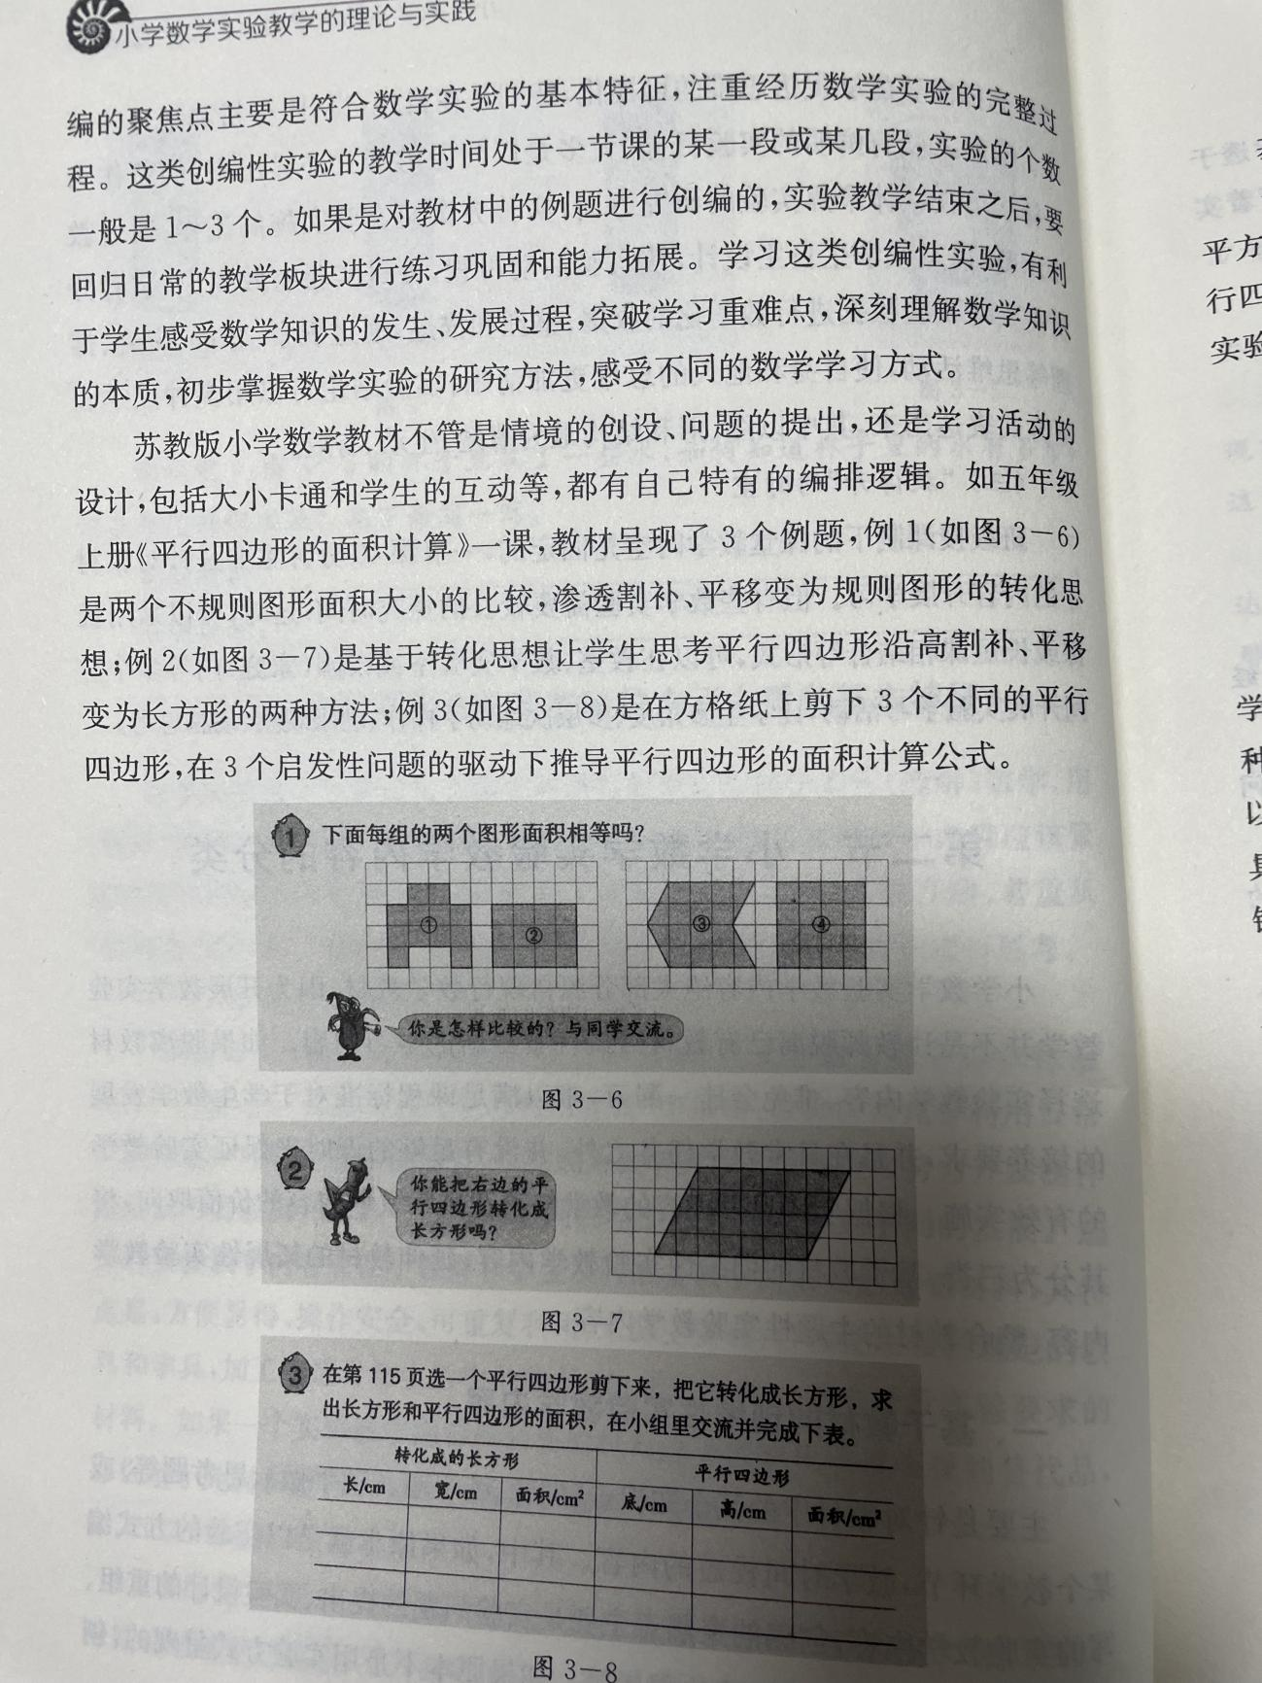
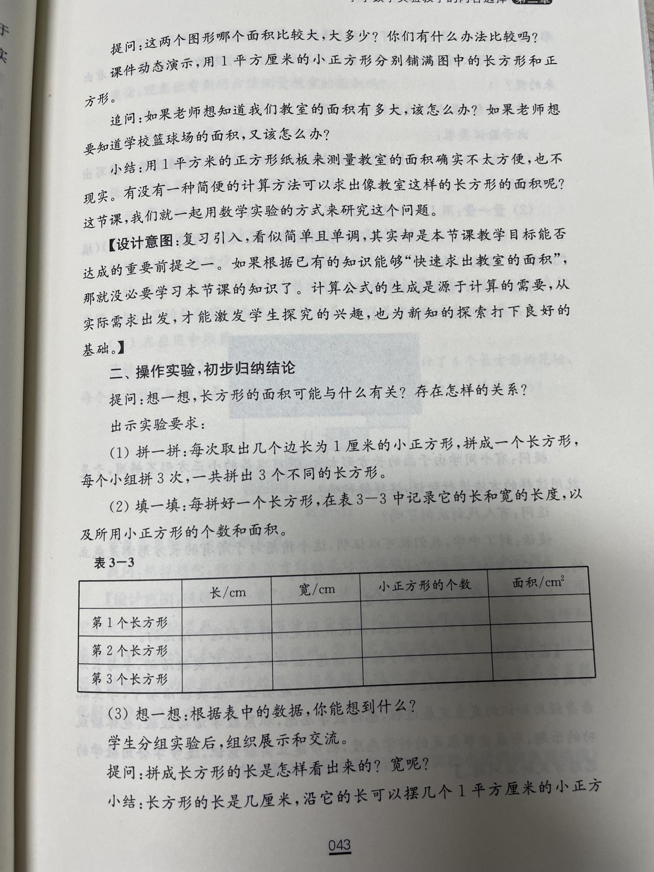
- 心得体会
在四年级数学教学的过程中，实验教学一直是我关注并努力实践的一个重要环节。近期，通过对数学实验教学策略的深入理论学习，我对如何在课堂中更有效地运用实验教学有了更深刻的体会。
首先，我认识到实验教学在数学教学中的不可替代性。对于四年级的学生来说，他们的思维正逐渐从形象思维向抽象思维过渡。实验教学通过直观的操作和观察，能够帮助学生更好地理解数学概念，掌握数学方法，培养他们的思维能力和解决问题的能力。
在学习过程中，我了解到了多种实验教学策略，如操作式实验、探究式实验和合作式实验等。这些策略各有特点，适用于不同的教学内容和学生群体。例如，在操作式实验中，学生通过动手操作来感受数学概念的直观性；在探究式实验中，学生通过自主探索和发现来掌握数学规律；在合作式实验中，学生通过小组合作来共同解决问题，培养他们的团队协作能力。
同时，我也意识到了实验教学设计和实施的重要性。一个好的实验教学设计需要充分考虑学生的认知水平、兴趣点和教学目标，确保实验既具有挑战性又具有趣味性。在实施过程中，教师需要密切观察学生的反应和表现，及时调整教学策略，确保每个学生都能从实验中受益。
此外，我还学到了如何对实验教学进行反思和改进。每次实验教学后，教师都需要对实验的效果和存在的问题进行深入的分析和总结，以便在未来的教学中进行改进。例如，对于实验难度过大的问题，教师可以提前为学生提供更多的预习材料和辅助工具；对于实验时间不足的问题，教师可以合理安排实验时间，确保学生有足够的时间进行操作和思考。
通过这次学习，我深刻体会到了实验教学在四年级数学教学中的重要性。在未来的教学中，我将更加注重实验教学的设计和实施，积极运用各种实验教学策略，为学生的数学学习提供更多的支持和帮助。同时，我也将不断学习和探索新的实验教学策略和方法，不断提高自己的教学水平，为学生的全面发展贡献自己的力量。

